Presseinformation

Dragon High Power: Neue Flachstrahldüse sorgt für Durchblick

Kamera-Anwendungen in schmutzigen Industrieumgebungen erfordern geeignete Vorrichtungen, um die Sichtfenster der Schutzgehäuse frei von Staub, Feuchtigkeit oder öligen Substanzen zu halten. Als effiziente Methoden zum Schutz vor sichtminderndem Niederschlag bewähren sich pneumatische Mechanismen wie Windvorhänge, Schutzklappen oder Luftdüsen von autoVimation. Mit der Dragon High Power bietet das Unternehmen jetzt für seine Schutzgehäuse der Serien Salamander, Gecko und Orca eine neue Flachstrahldüse an, die sich bei hoher Blaskraft durch sparsamen Druckluftverbrauch und geringe Lärm-Emissionen auszeichnet.
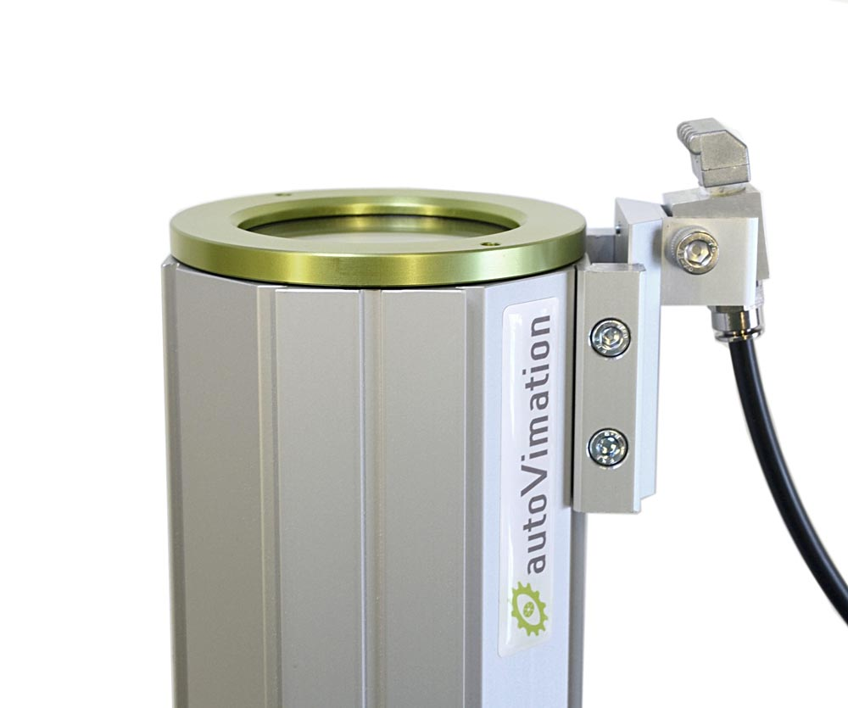
Bild: Flachstrahldüse Dragon High Power

Die winkelverstellbare Luftdüse erzeugt einen fächerförmigen Luftstrahl, der im 20°-Winkel über die Frontscheibe bläst. Durch ihre Blaskraft von 3,3 N bei einem Druck von 5 bar und einem Luftdurchsatz von 333 Litern/Minute verhindert oder entfernt Dragon High Power auch grobe Verschmutzungen. Die Blaskraft der Düse entspricht einem offenen Rohr mit 4 mm Innendurchmesser, verbraucht dafür jedoch 33 Prozent weniger Energie und reduziert den Lärmpegel um 40 Prozent auf 82 dB(A). Weil der aufgefächerte Luftstrahl bereits 50 mm hinter dem Düsenaustritt eine ausreichende Breite für 3 Zoll messende Frontscheiben gewährleistet, ermöglicht Dragon High Power eine kompakte und platzsparende Befestigung direkt am Kameraschutzgehäuse. Zur variablen Positionierung und Fixierung der Düsen am Gehäuseaußenprofil liefert autoVimation entsprechende Halterungen mit Schwalbenschwanzverbindung.

Bilder: | dragon | Zeichen: | 1.502
Dateiname: | 202209018_pm_Dragon_High_Power | Datum: | 16.11.2022

Unternehmenshintergrund
Das 2008 gegründete, in Karlsruhe ansässige Unternehmen autoVimation entstand aus der Idee, die Montage und Justage von Bildverarbeitungskomponenten zu erleichtern: Der Firmengründer Peter Neuhaus entwickelte ein Baukastensystem, das Kunden die aufwändige Eigenfertigung von Halterungen erspart und es ermöglicht, alle benötigten Bauteile problemlos miteinander zu verbinden. Darüber hinaus umfasst das Produktprogramm auch kompakte, leicht zu integrierende Gehäuse, die den Kameras und Optiken in Bildverarbeitungssystemen optimalen Schutz vor rauen Umweltbedingungen in industriellen Anwendungen bieten und eine zuverlässige Hitzeableitung gewährleisten. Zum Dienstleistungsspektrum zählen u.a. die Bereitstellung kompletter, einbaufähiger mechanischer Lösungen für Kamera und Beleuchtung sowie die Integration von Spezialoptiken, Filtern, Lichtschranken, Drehgebern oder anderen Sensoren.
Zum Kundenkreis von autoVimation gehören namhafte Unternehmen in zahlreichen Branchen, etwa der pharmazeutischen und Lebensmittelindustrie, der Messtechnik, Qualitätskontrolle und Sicherheitstechnik.

Kontakt:  autoVimation GmbH  Peter Neuhaus  Römerweg 1  76287 Rheinstetten  Tel.: 07 21 / 6 27 67 56  Fax: 07 21 / 6 27 67 59  E-Mail: sales@autovimation.com  Internet: www.autovimation.com |  | gii die Presse-Agentur GmbH  Immanuelkirchstraße 12  10405 Berlin  Tel.: 0 30 / 53 89 65 - 0  Fax: 0 30 / 53 89 65 - 29  E-Mail: info@gii.de  Internet: www.gii.de

